**Documentación de la historia de usuario credencial**

Autores: Leonardo Siangas Revollo

Neyver Gonzalo Fulguera Villca

**Historias de usuario**

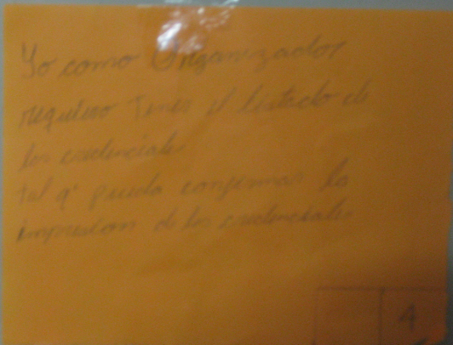

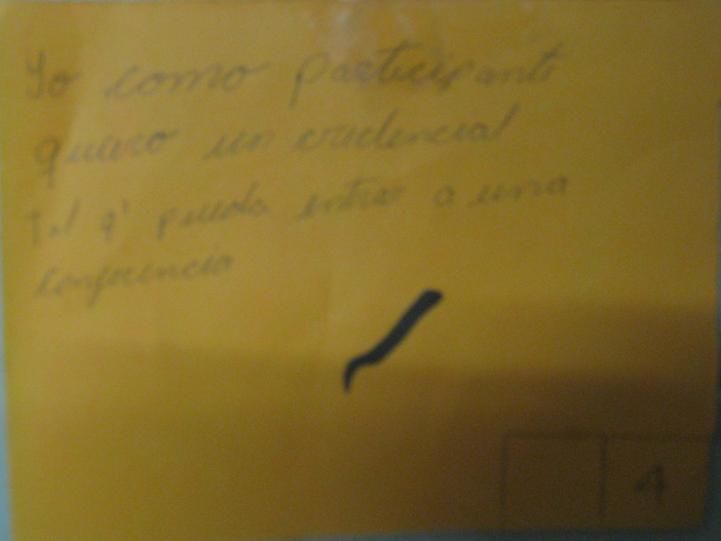

Condiciones de satisfacción

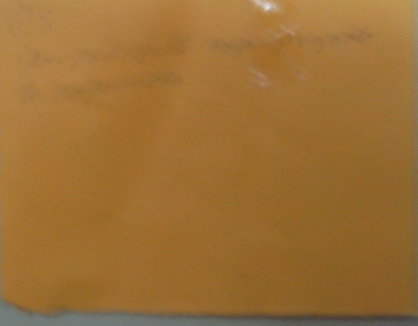

**Los participantes hayan pagado la conferencia**

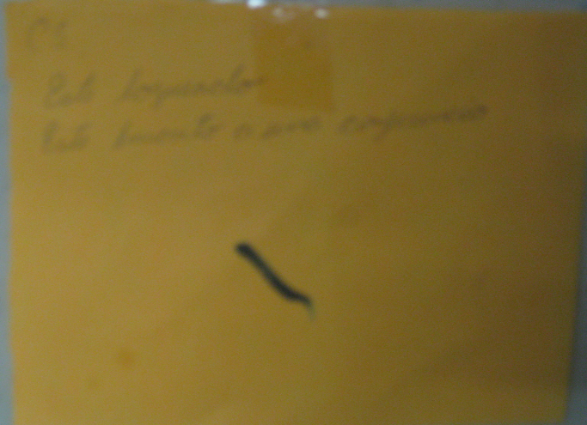

**Este logueado**

**Este inscrito a una conferencia**

**Comenzamos con los Spykes**

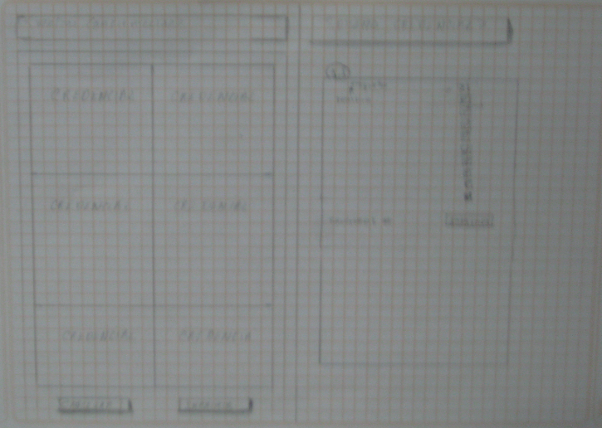

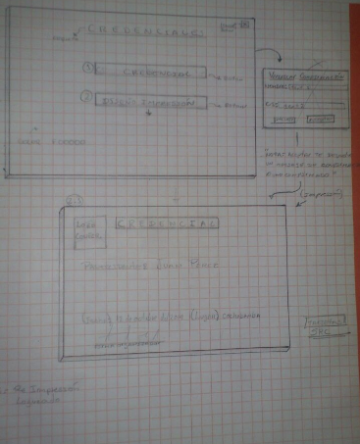

Documentación CRC

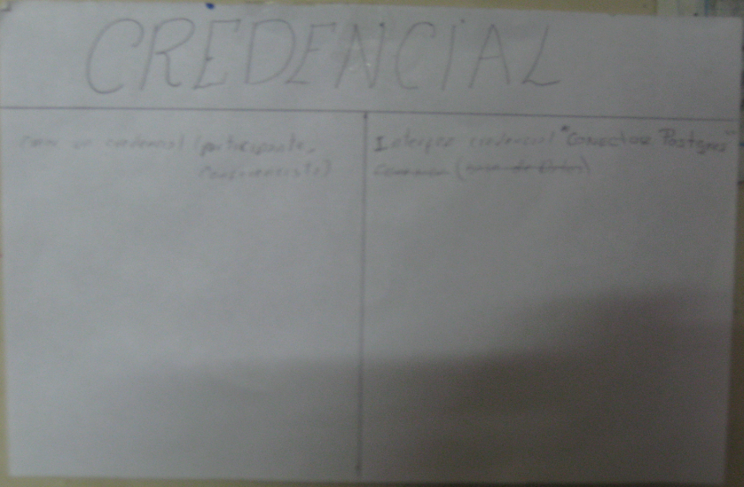

**Fotos del repositorio**

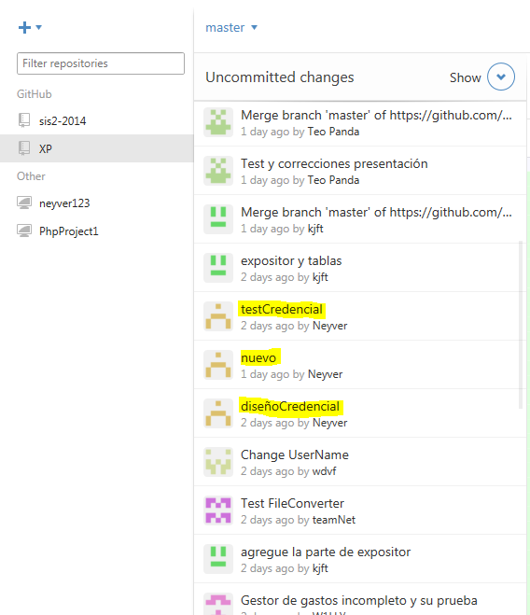

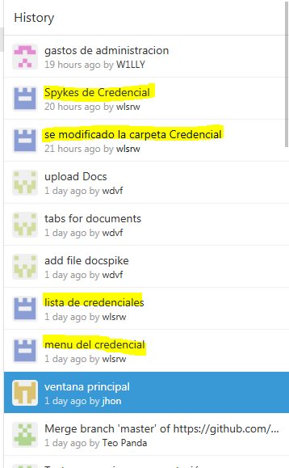

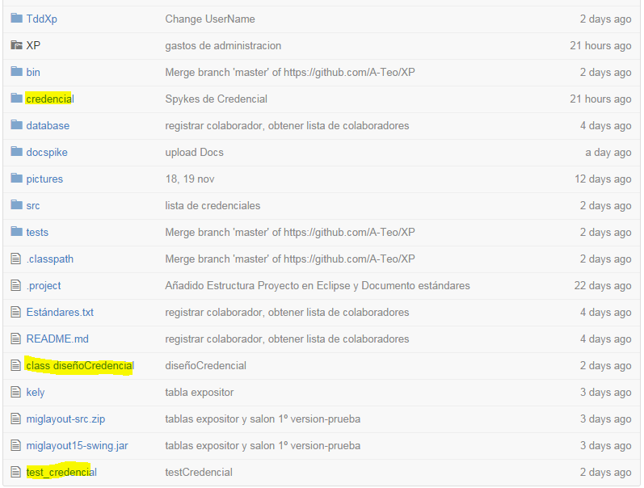

**Fotos de las subidas fallidas del repositorio (no agregados)**

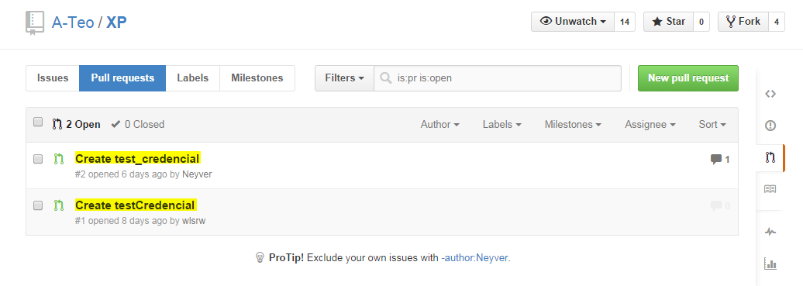

**Al final el trabajo de todo el grupo quedo de la siguiente forma**

